**Estudiante:** Danny Sebastián Díaz Padilla

**Taller**

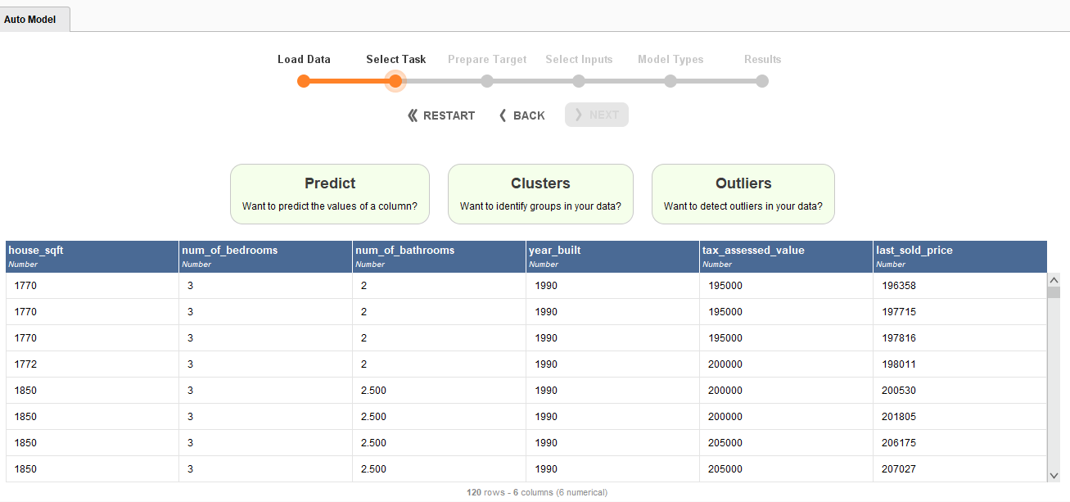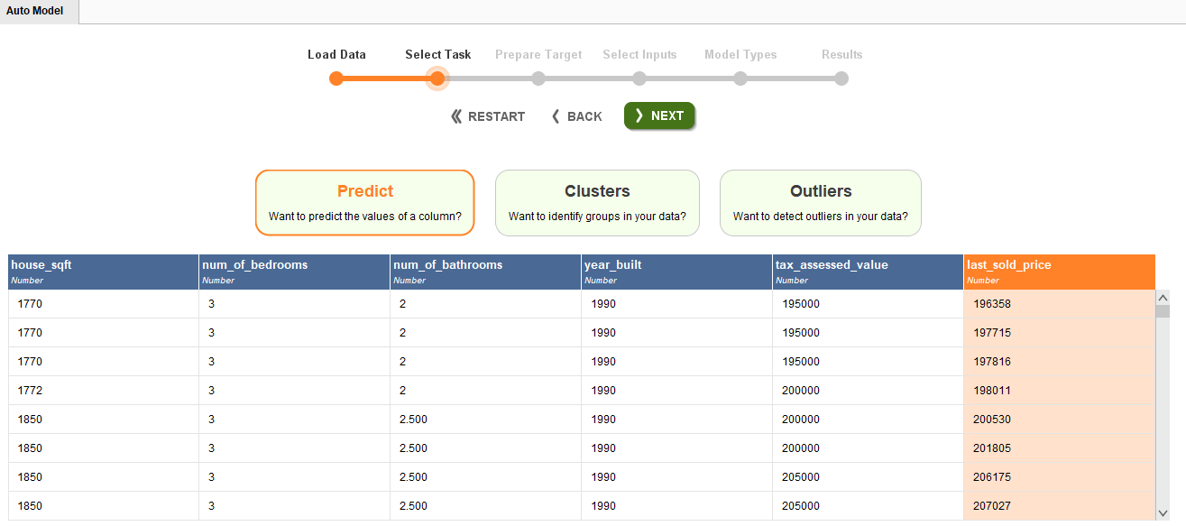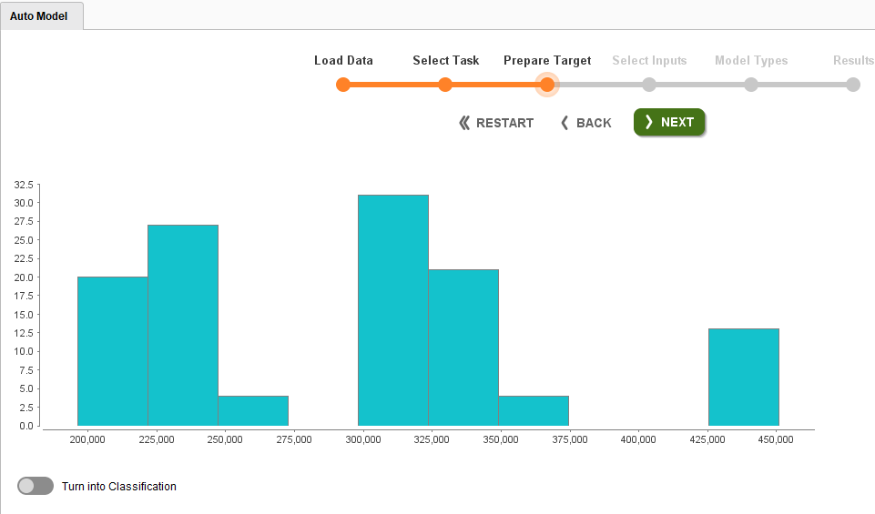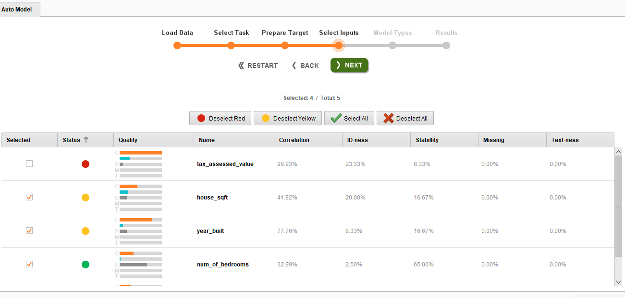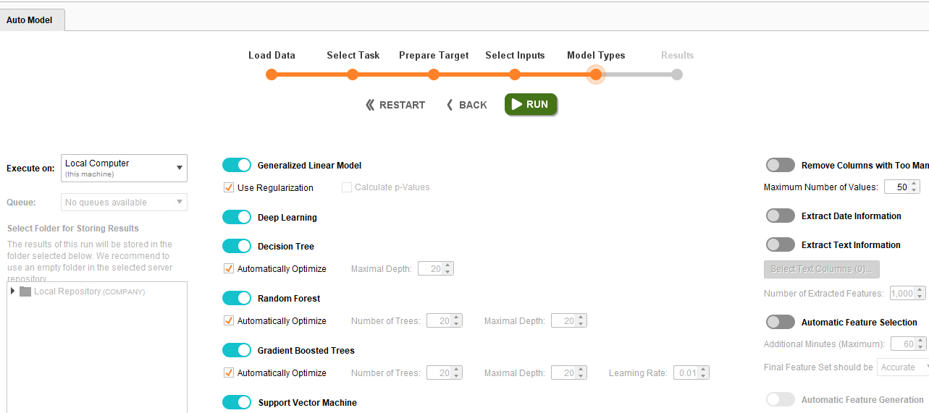

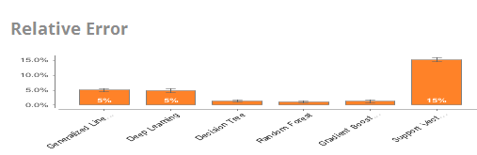

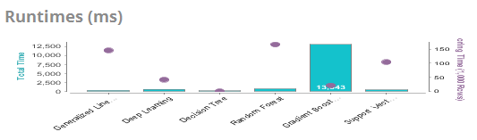

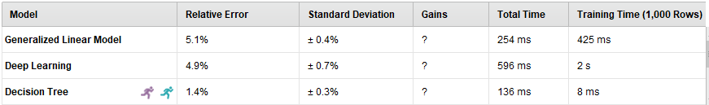

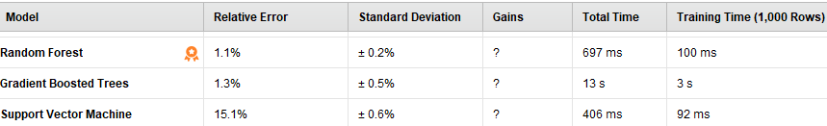

**Importar data de casas en venta de una Inmobiliaria**

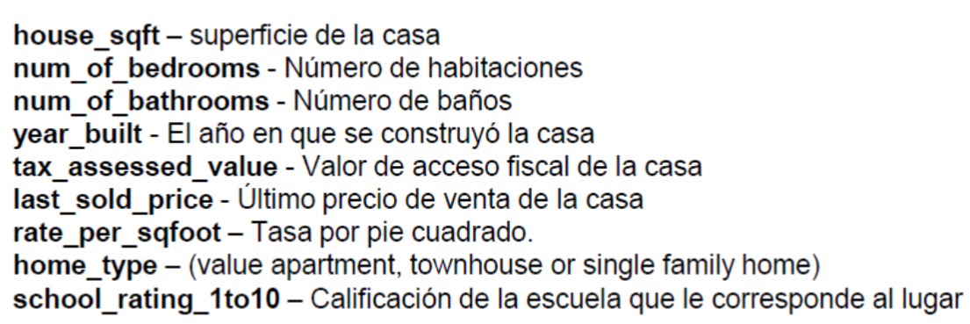

**Identificar los algoritmos con mejor resultados**

El modelo con mayor velocidad al otorgar un score y en general es el Árbol de decisiones con solo un 1.4% de error.



El mejor modelo en cuestión de predicción es “Random Forest” con una menor desviación que el árbol de decisiones pero se demora 5.125 (o mejor dicho 697/136) veces más al entrenar y 12.5 (o mejor dicho 100/8) veces más al otorgar scores.



**Predecir 10 distintos escenarios de venta de casas con distintos algoritmos**

1. Algoritmo: Generalized Linear Model

Factores:

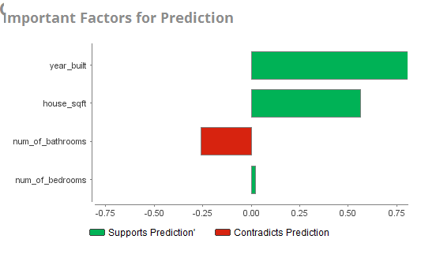

Escenarios:

1. Con número promedio de datos.

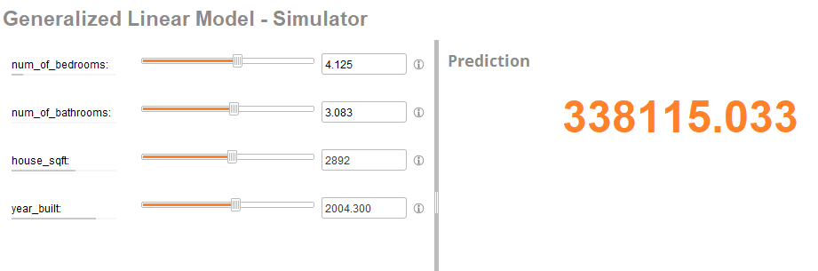

1. Con bajo número de cuartos

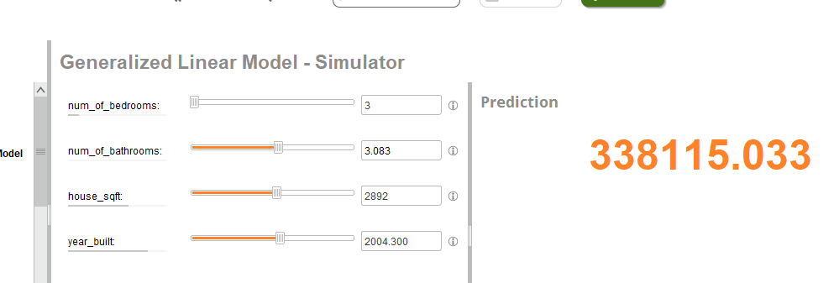

1. Con alto número de cuartos

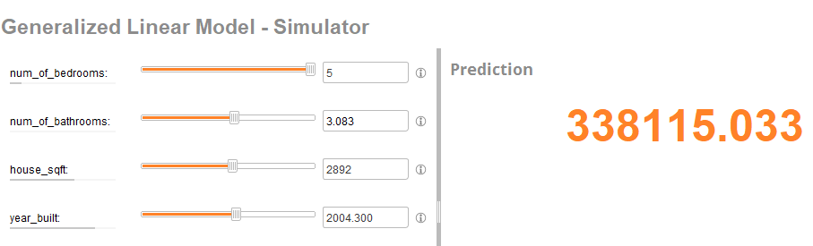

1. Con bajo número de baños

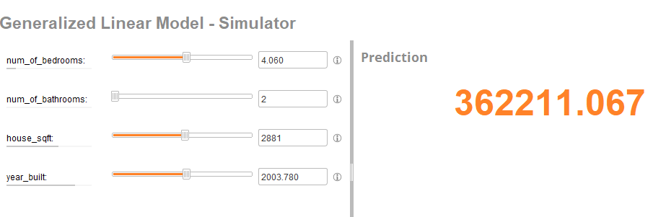

1. Con alto número de baños

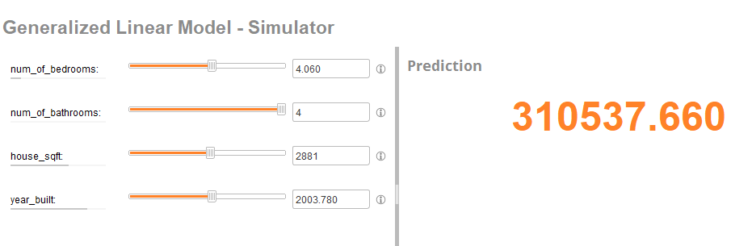

1. Con una superficie pequeña

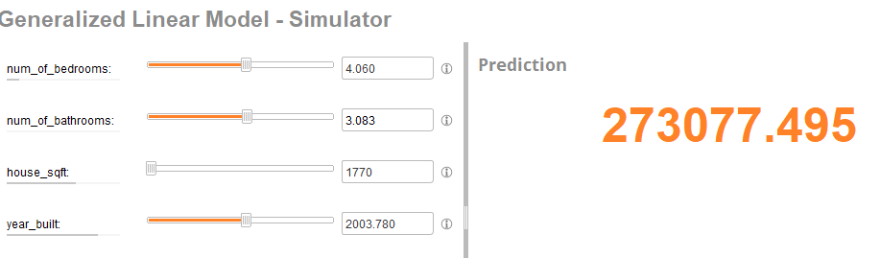

1. Con una superficie enorme

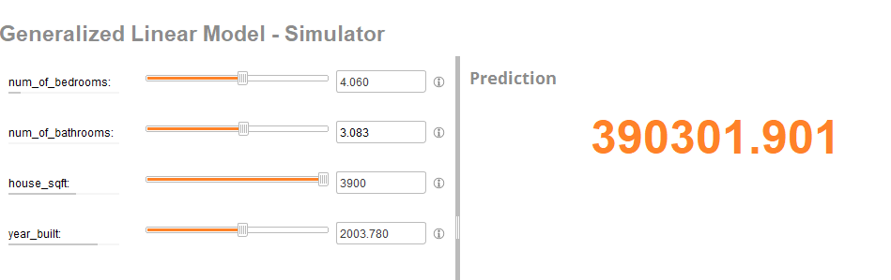

1. Casa antigua

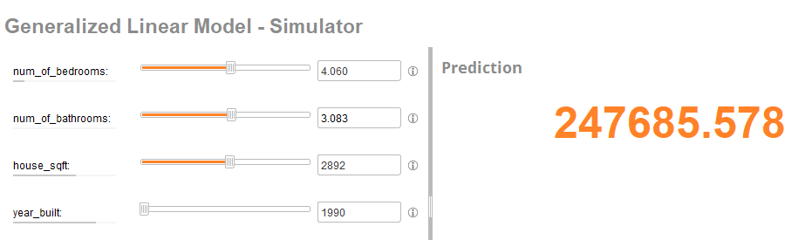

1. Casa moderna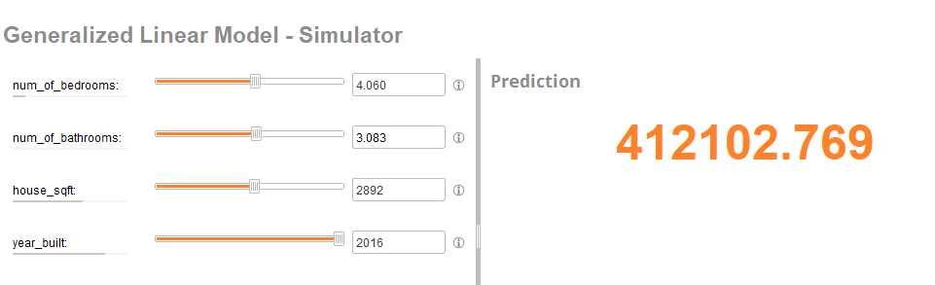
2. Con alta superficie, bajo número de cuartos pero construida recientemente

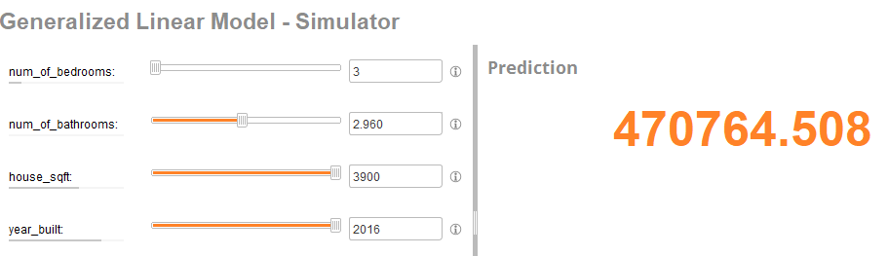

1. Algoritmo: Deep Learning

Factores:

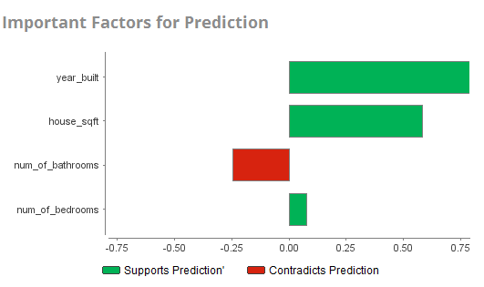

Escenarios:

1. Con número promedio de datos

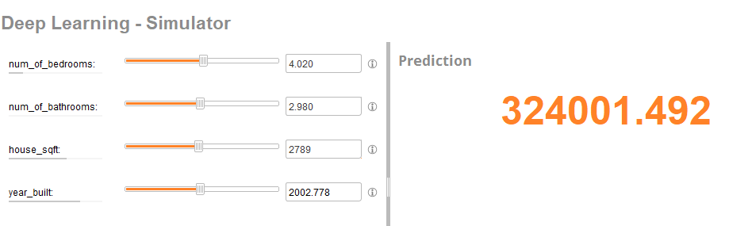

1. Con bajo número de cuartos

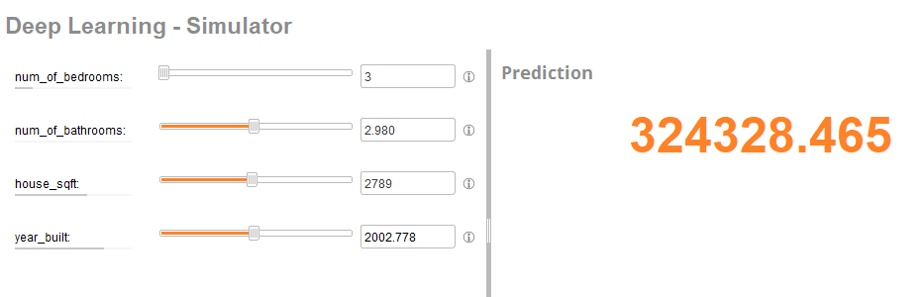

1. Con alto número de cuartos

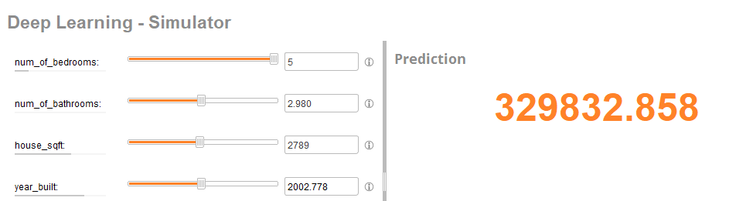

1. Con bajo número de baños

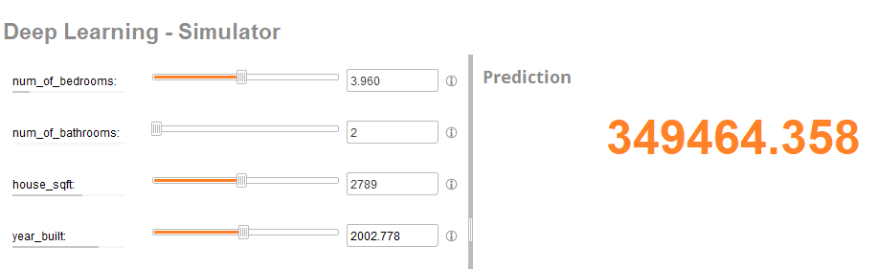

1. Con alto número de baños

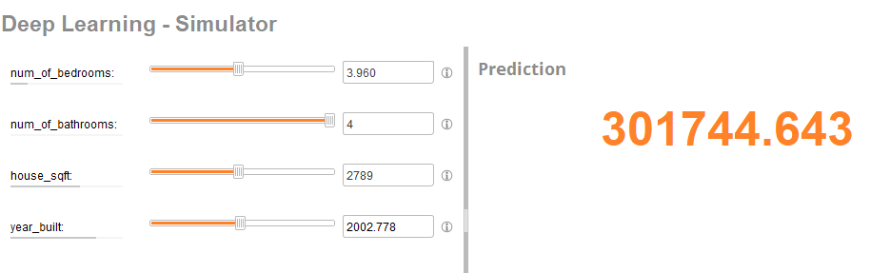

1. Con poca superficie

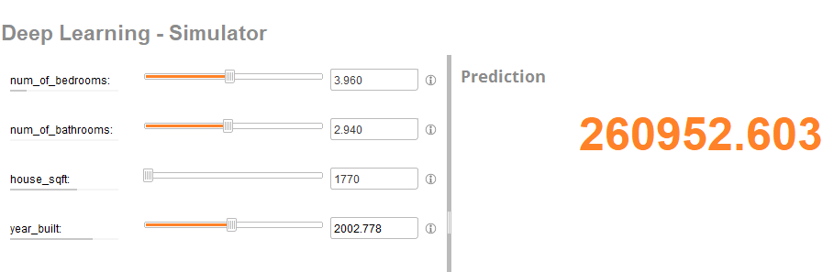

1. Con gran superficie

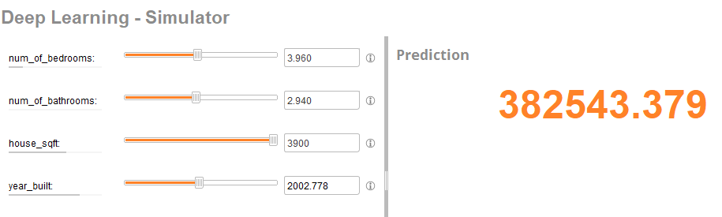

1. Casa antigua

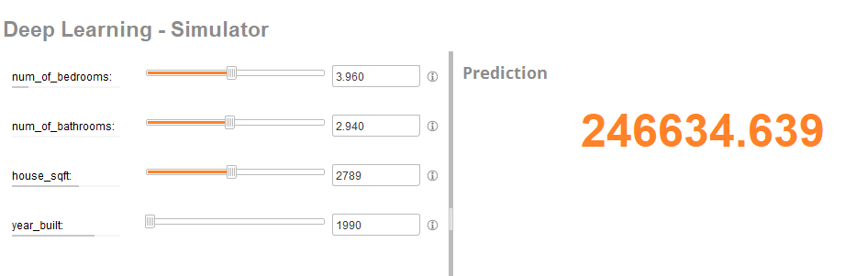

1. Casa moderna

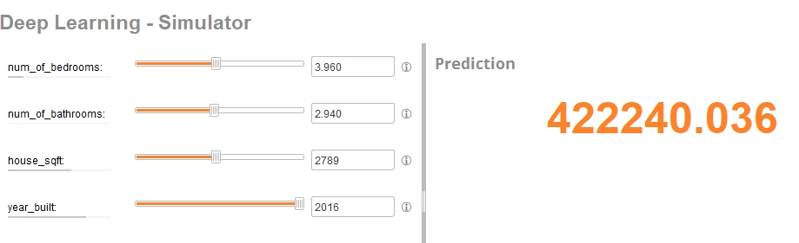

1. Casa con pocos cuartos, construida actualmente y con gran superficie

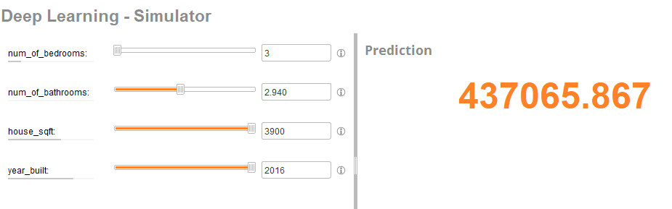

1. Algoritmo: Decision Tree

Factores:

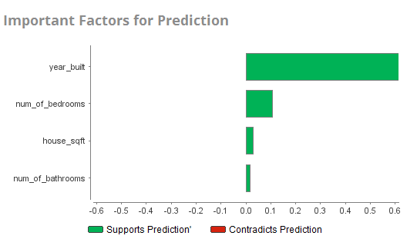

Escenarios:

1. Con número promedio de datos

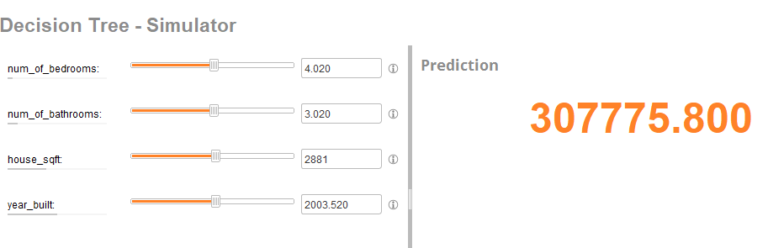

1. Con bajo número de cuartos

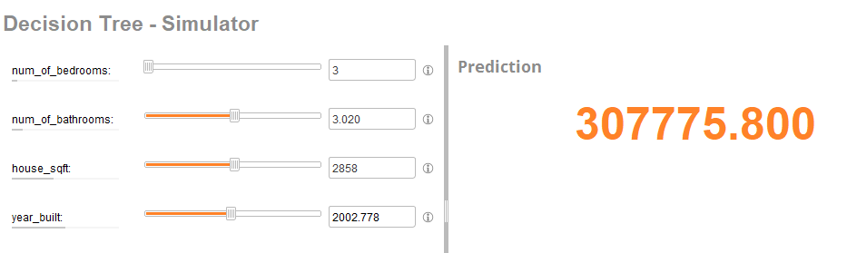

1. Con alto número de cuartos

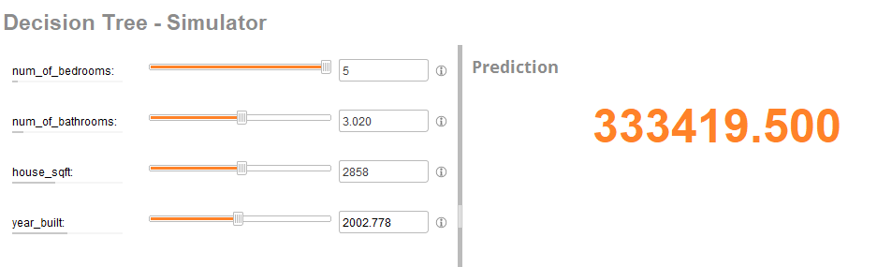

1. Con bajo número de baños

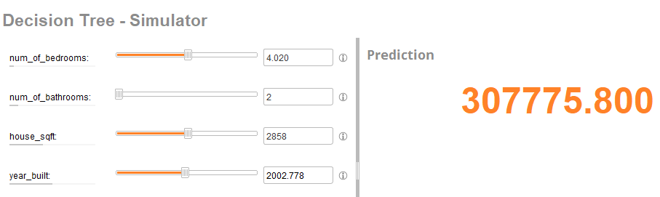

1. Con alto número de baños

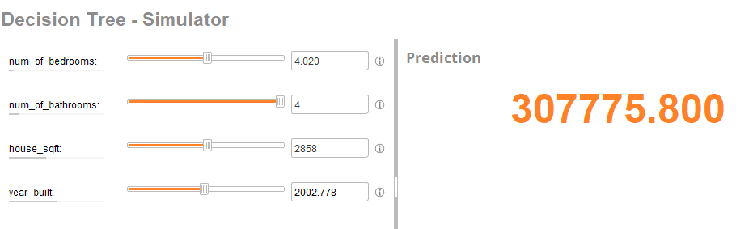

1. Con poca superficie

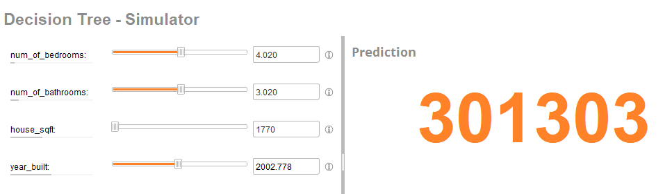

1. Con gran superficie

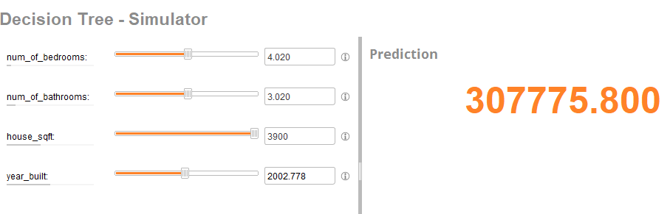

1. Casa antigua

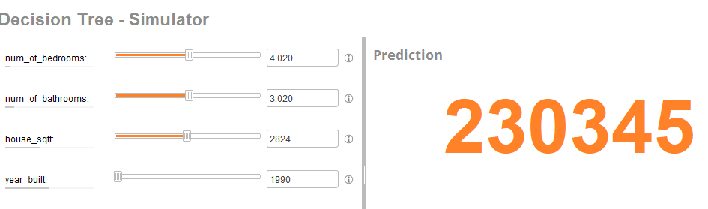

1. Casa moderna

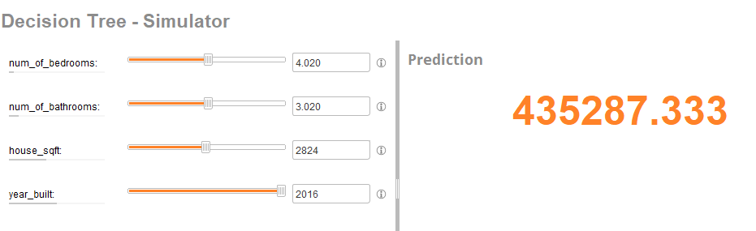

1. Casa con pocos cuartos, construida actualmente y con gran superficie

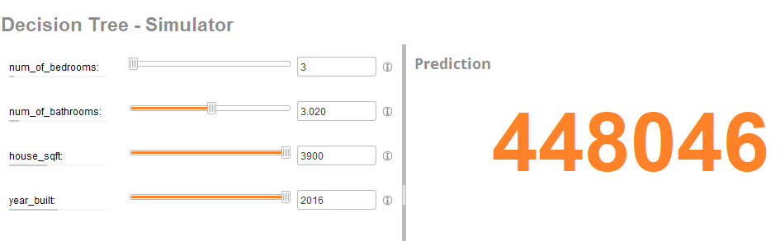

1. Algoritmo: Random Forest

Factores:

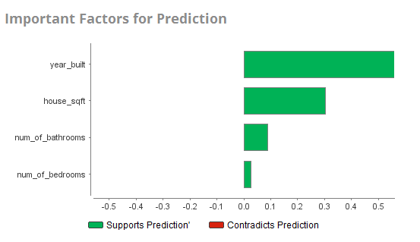

Escenarios:

1. Con número promedio de datos

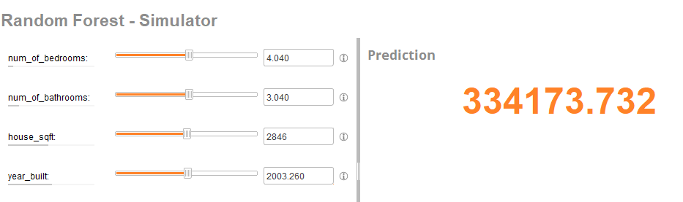

1. Con bajo número de cuartos

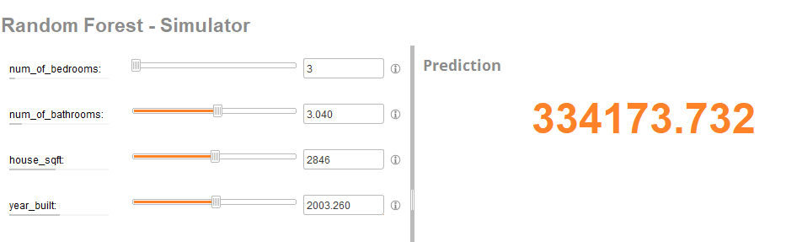

1. Con alto número de cuartos

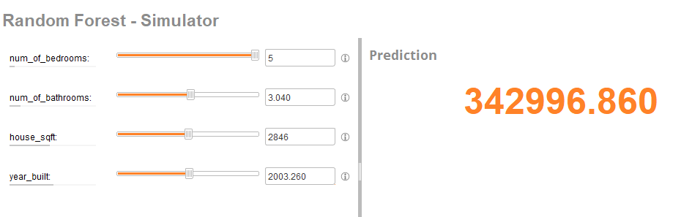

1. Con bajo número de baños

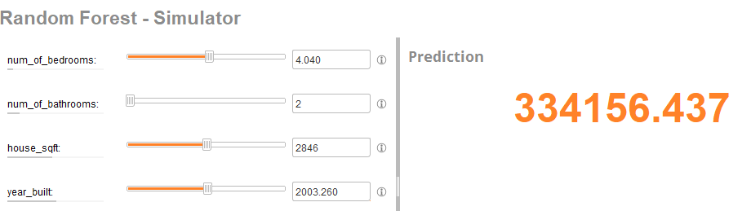

1. Con alto número de baños

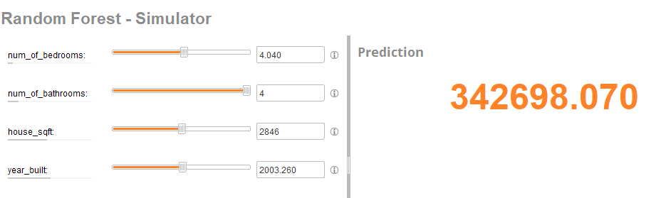

1. Con poca superficie

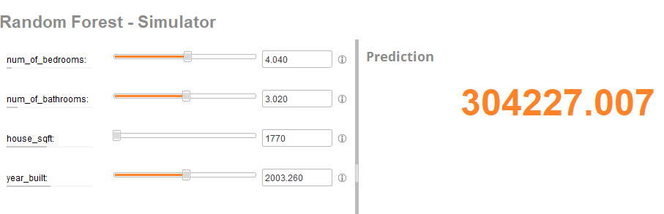

1. Con gran superficie

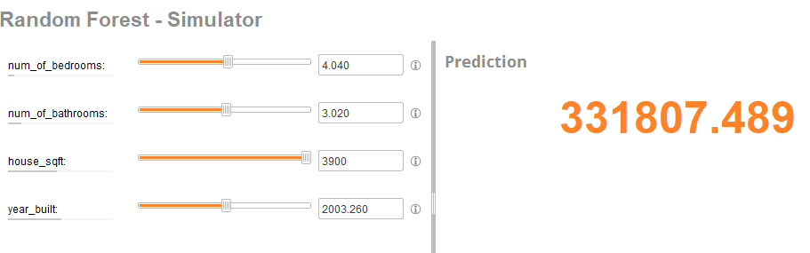

1. Casa antigua

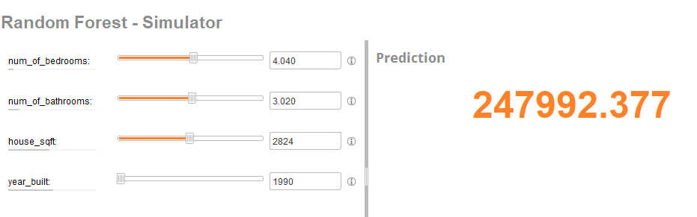

1. Casa moderna

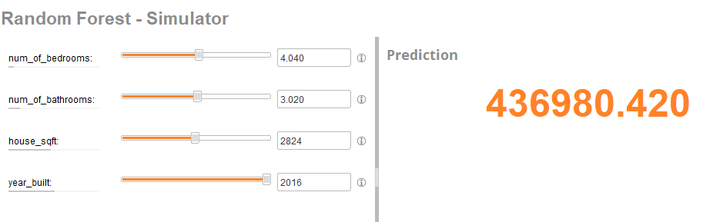

1. Casa con pocos cuartos, construida actualmente y con gran superficie

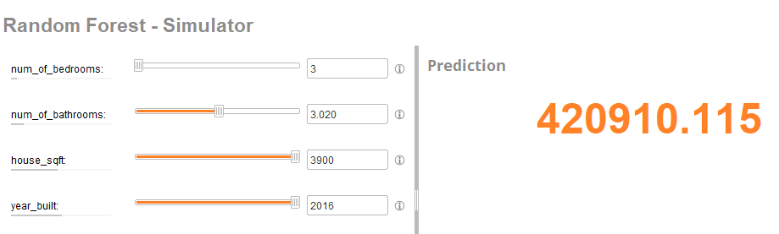

1. Algoritmo: Gradient Boosted Trees

Factores:

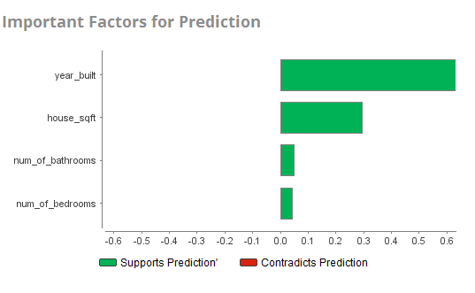

Escenarios:

1. Con número promedio de datos

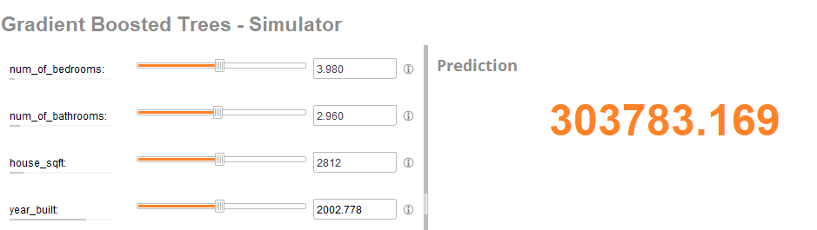

1. Con bajo número de cuartos

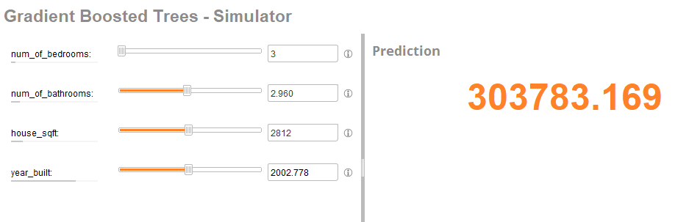

1. Con alto número de cuartos

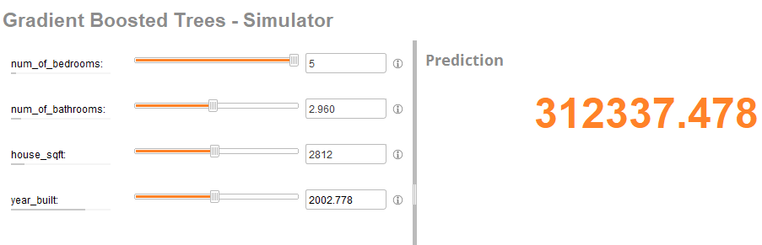

1. Con bajo número de baños

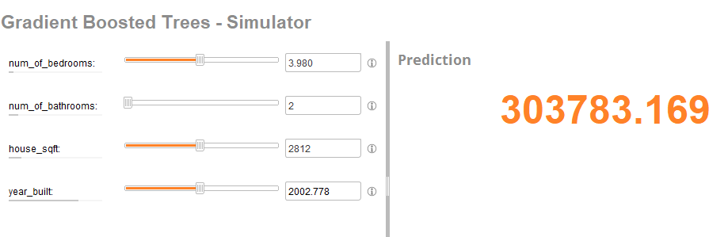

1. Con alto número de baños

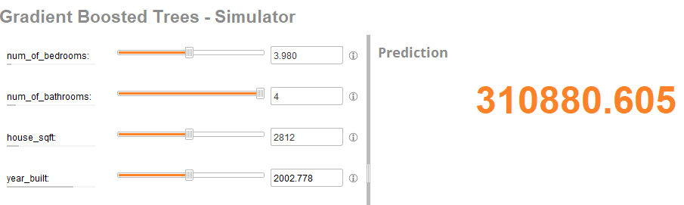

1. Con poca superficie

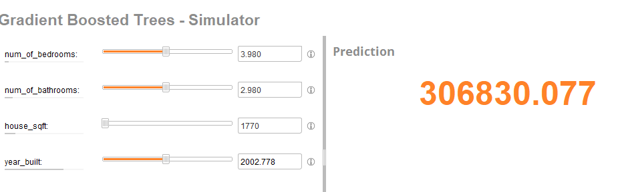

1. Con gran superficie

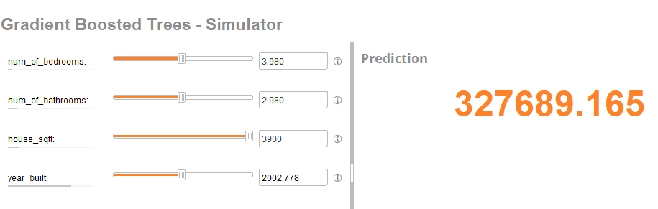

1. Casa antigua

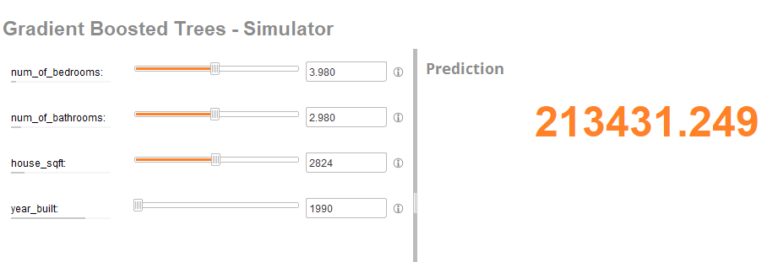

1. Casa moderna

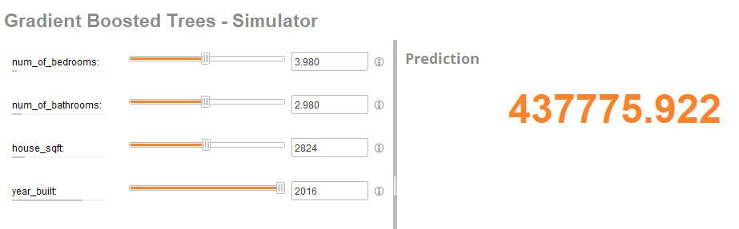

1. Casa con pocos cuartos, construida actualmente y con gran superficie

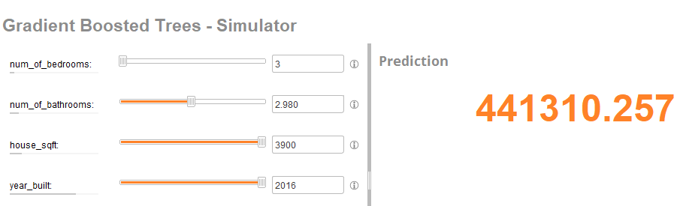

1. Algoritmo: Support Vector Machine

Factores:

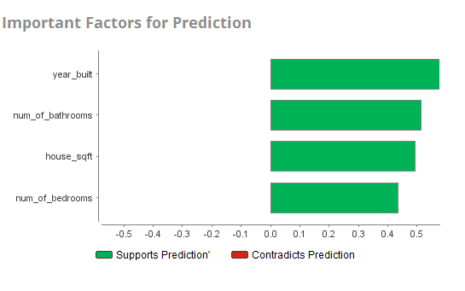

Escenarios:

1. Con número promedio de datos

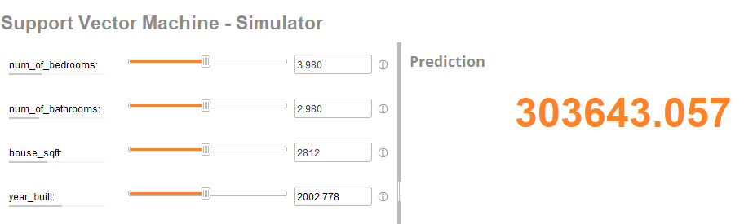

1. Con bajo número de cuartos

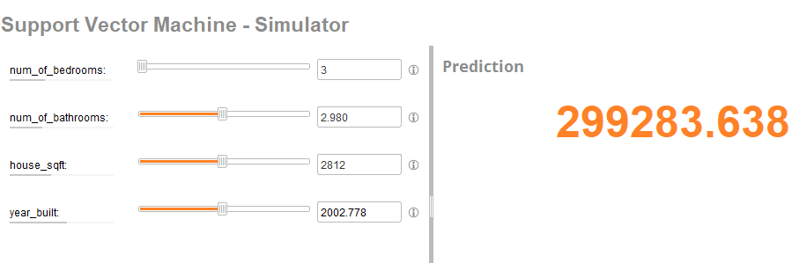

1. Con alto número de cuartos

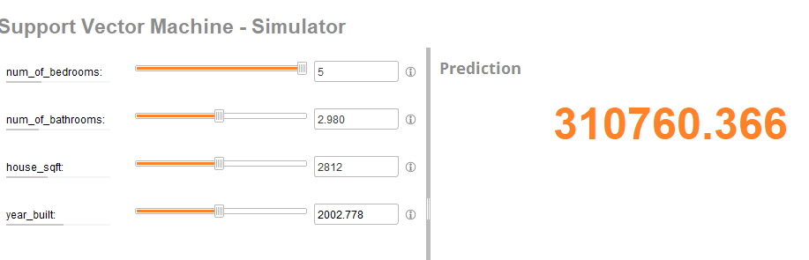

1. Con bajo número de baños

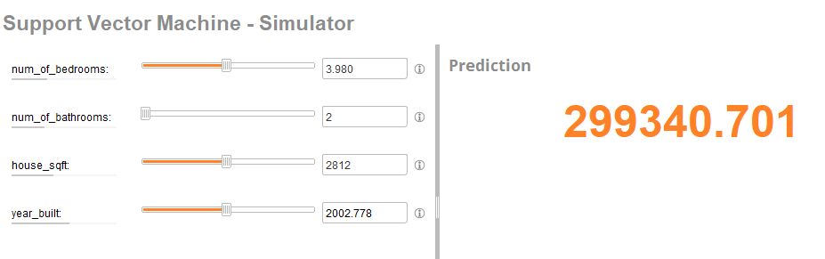

1. Con alto número de baños

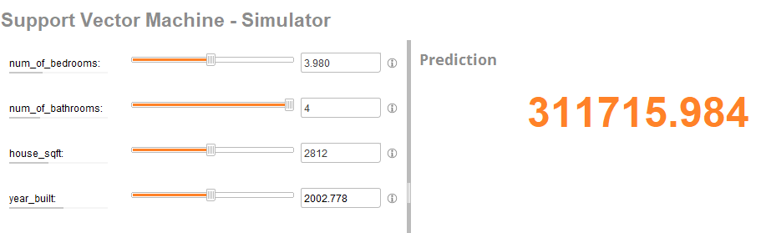

1. Con poca superficie

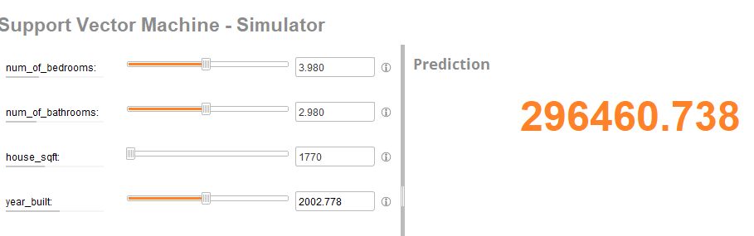

1. Con gran superficie

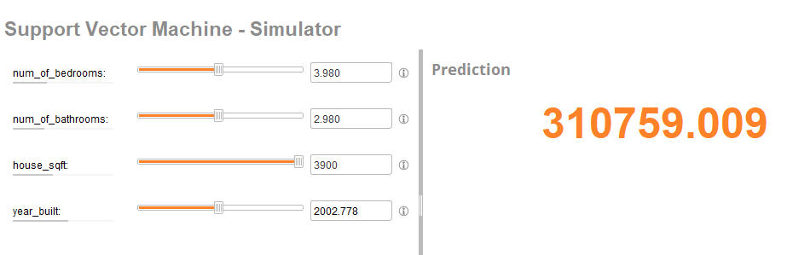

1. Casa antigua

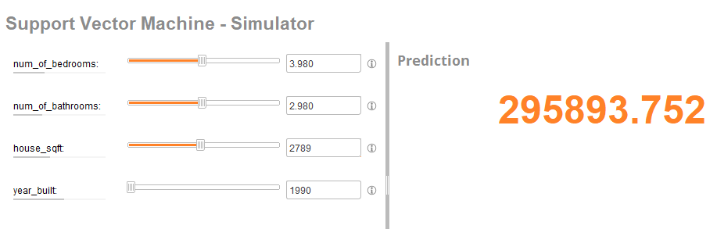

1. Casa moderna

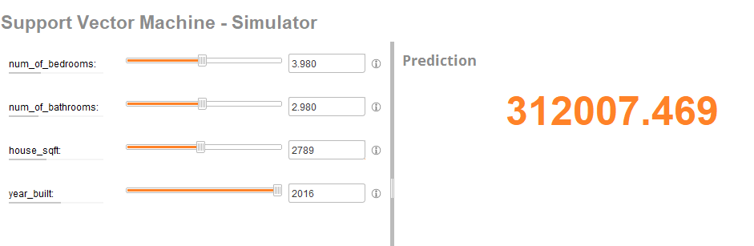

1. Casa con pocos cuartos, construida actualmente y con gran superficie

